**泰安家园社区开展“辛亥革命纪念日”**

**爱国主义教育宣讲活动**

10月10日是辛亥革命纪念日，历史需要铭记。10月10日，为深切缅怀孙中山先生等辛亥革命先驱的历史功勋，学习和弘扬他们为振兴中华而矢志不渝的崇高精神，激发党员志愿者的爱国之情，泰安家园社区组织社区党员志愿者开展“辛亥革命纪念日”爱国主义教育宣讲活动。

活动中，党支部书记向与会人员讲述辛亥革命历史，让党员志愿者更加了解革命历史，激励发扬先辈的光荣传统，学习先辈积极进取的精神。

通过此次活动，让党员志愿者受到了一次生动而深刻的爱国主义教育。

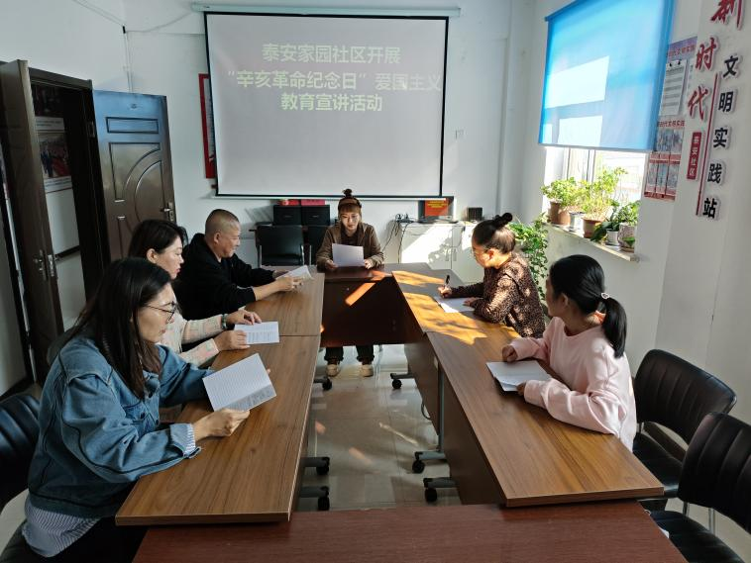

**泰安家园社区开展“国家公祭日”**

**爱国主题观影活动**

2023年12月13日是中国第10个南京大屠杀死难者国家公祭日，为缅怀遇难同胞和革命先烈，进一步践行社会主义核心价值观，12月13日，泰安家园社区开展“国家公祭日”爱国主题观影活动。

活动中，组织党员干部观看国家公祭日教育影片“南京大屠杀”。该影片讲述了南京大屠杀中死难同胞的悲愤历史，中华民族抗日战争的艰难历程和设立“南京大屠杀死难者国家公祭日”的重要意义。

通过此次爱国主题观影活动，不仅让党员干部更加深入地了解国家历史，在缅怀遇难同胞和革命先烈的同时，还对党员干部进行了一次爱国主义教育，激发了大家铭记历史，勿忘国耻的爱国主义情怀。

